Міністерство освіти і науки України

Національний університет «Львівська політехніка»

Кафедра систем штучного інтелекту



**Звіт**

про виконання

**Лабораторних та практичних робіт № 3 *з дисципліни:*** «Мови та парадигми програмування»

***з розділу***: ««Цикли. Вкладені Цикли. Функції. Перевантаження функцій. Рекурсія»»

***Виконав:***

студент групи ШІ-12

Заставний Денис Миколайович

# **Тема роботи:**

Вивчення циклів та їх видів,функцій,перевантаження функцій.Використання рекурсій

# **Мета роботи:**

Опрацювати функції.Ознайомитись з функціями зі змінною кількістю параметрів та перевантаженням функцій.Застосувати на практиці вкладені цикли., перевантаження функції, рекурсію.

**Теоретичні відомості:**

1. Теоретичні відомості з переліком важливих тем:

* Тема №1: Цикли, їх види. Вкладені цикли.
* Тема №2: Функції
* Тема №3: Перевантаження функцій.
* Тема №4: Функції зі змінною кількістю параметрів.
* Тема №5: Рекурсивні функції.

1. Індивідуальний план опрацювання теорії:

* Тема №1: Цикли, їх види. Вкладені цикли.
  + Джерела Інформації:
    - <https://www.bestprog.net/uk/2017/09/04/cycles-operators-of-the-cycle-for-while-do-while_ua/>
    - <https://www.youtube.com/watch?v=_HaCgmTayMk>
    - <https://studfile.net/preview/5252553/page:3/>
    - <https://acode.com.ua/urok-95-tsykl-foreach/>
  + Що опрацьовано:
    - Оператори циклу: while, do while, for.
    - цикли з параметром
    - Цикл foreach(цикл діапазону)
  + Статус: Ознайомлений
  + Початок опрацювання теми: 20.10.2023
  + Звершення опрацювання теми: 22.10.2023
* Тема №2: Функції
  + Джерела Інформації:
    - <http://cpp.dp.ua/ponyattya-funktsiyi/>
    - <https://www.youtube.com/watch?v=G8P6SvdqU9s>
  + Що опрацьовано:
    - принцип застосування функцій, параметрів у функціях.
  + Статус: Ознайомлений
  + Початок опрацювання теми: 22.10.2023
  + Звершення опрацювання теми: 24.10.2023
* Тема №3: Перевантаження функцій.
  + Джерела Інформації:
    - <https://www.youtube.com/watch?v=7F0KF-24Aoc>
    - <https://acode.com.ua/urok-108-perevantazhennya-funktsij/>
  + Що опрацьовано:
    - Принцип дії перевантажених функцій

Статус: Ознайомлений

* + Початок опрацювання теми: 22.09.2023
  + Звершення опрацювання теми: 24.09.2023
* Тема № 4 Функції зі змінною кількістю параметрів.
  + Джерела Інформації:
    - <https://studfile.net/preview/5206428/page:2/>
  + Що опрацьовано:
    - Зрозумів особливості роботи функцій зі змінною кількістю параметрів.
  + Початок опрацювання теми: 20.10.2023
  + Звершення опрацювання теми: 22.10.2023
* Тема № 5 Рекурсивні функції
  + Джерела Інформації:
    - <http://cpp.dp.ua/rekursyvni-funktsiyi/>
  + Що опрацьовано:
    - прямо та непрямо рекурсивні функції,їхні особливості
  + Статус: Ознайомлений
  + Початок опрацювання теми: 20.10.2023
  + Звершення опрацювання теми: 21.10.2023

# **Виконання роботи:**

## **1. Опрацювання завдання та вимог до програм та середовища:**

*Завдання №1*: VNS Lab 2 Task 1

* Варіант №17
* Потрібно знайти суму ряду з точністю ε=0.0001 Використовуючи основниі операторіи

*Завдання №2*: VNS Lab 3 Task 1

* Варіант №17
* Обчислити функції з використанням їхнього розкладу в
* степеневий ряд

*Завдання №3*: VNS Lab 7 Task 1

* Варіант №17

Написати функцію зі змінною кількістю параметрів, що знаходить всі

прості числа з декількох інтервалів.

*Завдання №4*: VNS Lab 7 Task 2

* Варіант №17
* Написати перевантажені функції й основну програму, що їх викликає.

а) для масиву цілих чисел знаходить середнє арифметичне;

б) для рядка знаходить кількість букв, що містяться в ньому.

*Завдання №*5 Practice Task

написати програму керування бібліотекою, де є можливість переглянути список книг, взяти та повернути їх.

*Завдання №*6 Self Practice Task (algotester)

* <https://algotester.com/uk/ArchiveProblem/DisplayWithEditor/6>
* написати програму яка вираховує оптимальну кількість купюр на задану вартість

## **2. Дизайн та планована оцінка часу виконання завдань:**

*Завдання №1*: VNS Lab 2 Task 1

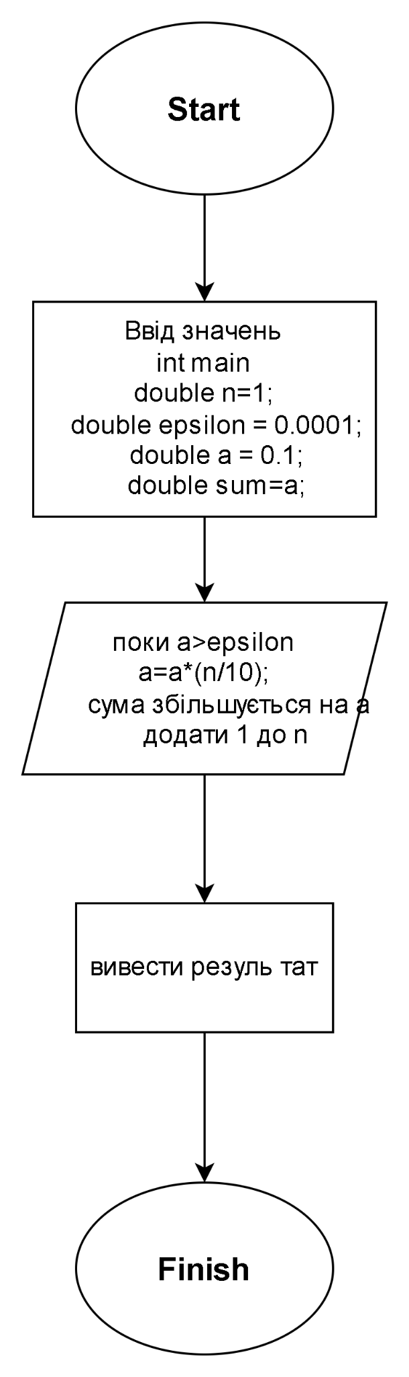

Затрачений час на виконання :15 хвилин

**3. Конфігурація середовища до виконання завдань:**

відсутня

## **4. Код програм з посиланням на зовнішні ресурси:**

<https://github.com/artificial-intelligence-department/ai_programming_playground/pull/491>

*Завдання №1*: VNS Lab 2 Task 1

#include <iostream>

#include <cmath>

using namespace std;

int main(){

double n=1;

double epsilon = 0.0001;

double a = 0.1;

double sum=a;

while (a>epsilon)

{

a=a*(n/10);

sum+=a;

n++;

}

cout << sum << endl;

return 0;

}

*Зображення 6.Код до 1 програми*

*Завдання №2*: VNS Lab 3 Task1

#include <iostream>

#include <cmath>

#include <iomanip>

using namespace std;

int main() {

double a = -1.0;

double b = 1.0;

int k = 10;

double epsilon = 0.0001;

int taylorElements = 0;

cout << "Enter count of taylor elements: ";

cin >> taylorElements;

cout << "Function calculation:\n";

for (int step = 0; step <= k; ++step) {

double x = a + step * (b - a) / k;

double exact = (exp(x) + exp(-x)) / 2.0;

double resultWithN = 1.0;

double term = 1.0;

for (int i = 1; i <= taylorElements; ++i) {

term *= x / i;

resultWithN += term;

}

double approximationN = resultWithN;

double resultWithE = 1.0;

term = 1.0;

int i = 1;

while (abs(term) > epsilon) {

term *= x / i;

resultWithE += term;

i++;

}

double approximationEpsilon = resultWithE;

cout << "X=" << setw(6) << x << " ";

cout << "SN=" << setw(10) << approximationN << " ";

cout << "SE=" << setw(10) << approximationEpsilon << " ";

cout << "Y=" << setw(10) << exact << "\n";

}

return 0;

}

*Зображення 7.Код до 2 програми*

*Завдання №3*: VNS Lab 7 Task 1

#include <cstdarg>

#include <vector>

#include <iostream>

#include <algorithm>

using namespace std;

bool isPrime(int n) {

if (n <= 1) {

return false;

}

for (int i = 2; i * i <= n; ++i) {

if (n % i == 0) {

return false;

}

}

return true;

}

struct Interval {

int start;

int end;

};

vector<int> prost(int count, ...) {

vector<int> primeNumbers;

va_list args;

va_start(args, count);

for (int i = 0; i < count; ++i) {

Interval interval = va_arg(args, Interval);

for (int num = interval.start; num <= interval.end; ++num) {

if (isPrime(num)) {

primeNumbers.push_back(num);

}

}

}

va_end(args);

return primeNumbers;

}

int main() {

vector<int> result1 = prost(3, Interval{2, 10}, Interval{15, 25}, Interval{30, 40});

vector<int> result2 = prost(5, Interval{50, 60}, Interval{70, 80}, Interval{90, 100}, Interval{110, 120}, Interval{130, 140});

vector<int> result3 = prost(6, Interval{150, 160}, Interval{170, 180}, Interval{190, 200}, Interval{210, 220}, Interval{230, 240}, Interval{250, 260});

sort(result1.begin(), result1.end());

sort(result2.begin(), result2.end());

sort(result3.begin(), result3.end());

cout << "Prime numbers (3 intervals): ";

for (int prime : result1) {

cout << prime << " ";

}

cout << endl << "Prime numbers (5 intervals): ";

for (int prime : result2) {

cout << prime << " ";

}

cout << endl << "Prime numbers (6 intervals): ";

for (int prime : result3) {

cout << prime << " ";

}

return 0;

}

*Зображення 8.Код до 3 програми*

*Завдання №4*: VNS Lab 7 Task 2

#include <iostream>

#include <cctype>

#include <string>

using namespace std;

double findAverage(int arrlen, int arr[]) {

double sum = 0;

for (int i = 0; i < arrlen; i++)

{

sum += arr[i];

}

return sum / arrlen;

}

double findAverage(int arrlen, float arr[]) {

double sum = 0;

for (int i = 0; i < arrlen; i++)

{

sum += arr[i];

}

return sum / arrlen;

}

double findAverage(int arrlen, double arr[]) {

double sum = 0;

for (int i = 0; i < arrlen; i++)

{

sum += arr[i];

}

return sum / arrlen;

}

int countLetters(const char* str) {

int count = 0;

while (*str) {

if (isalpha(*str)) {

count++;

}

str++;

}

return count;

}

int countLetters(const string& str) {

int count = 0;

for (char ch : str) {

if (isalpha(ch)) {

count++;

}

}

return count;

}

int main() {

int xlen = 7;

int x[] = {15, 45, 78, 62, 30, 67, 12};

int ylen = 5;

float y[] = {32.16, 75.12, 65.3, 20.1, 6.603};

int zlen = 9;

double z[] = { 95.21, 96.12, 20.1, 6.603,32.16, 75.12, 65.3, 14.20, 78.36};

double xAverage = findAverage(xlen, x);

cout << "Average of integer array x: " << xAverage << endl;

double yAverage = findAverage(ylen, y);

cout << "Average of float array y: " << yAverage << endl;

double zAverage = findAverage(zlen, z);

cout << "Average of double array z: " << zAverage << endl;

const char* charString = "Hello World!";

string strString = "The quick brown fox jumps over the lazy dog.";

int charStringCount = countLetters(charString);

cout << "Number of letters in charString: " << charStringCount << endl;

int strStringCount = countLetters(strString);

cout << "Number of letters in strString: " << strStringCount << endl;

return 0;

}

*Зображення 9.Код до 4 програми*

*Завдання №*5 Practice Task

#include <iostream>

#include <string>

#include <algorithm>

#include <cctype>

using namespace std;

int main(){

int lib_size = 5;

short int num;

string book_name[lib_size];

string input;

string input2;

bool book_available[lib_size];

bool lib_using = true;

book_name[0] = "The Whispers";

book_available[0] = true;

book_name[1] = "To Kill a Mockingbird";

book_available[1] = true;

book_name[2] = "The Lord of the Rings";

book_available[2] = true;

book_name[3] = "The Great Gatsby";

book_available[3] = true;

book_name[4] = "Harry Potter and the Sorcerer's Stone";

book_available[4] = true;

while(lib_using == true){

mainMenu:

cout << "Sir, Welcome to Zastavnyy's Library. Make a choise\n";

cout << "|list all books| (1) |Borrow a book| (2) |Return a book| (3)\n";

cin >> input;

transform(input.begin(), input.end(), input.begin(), ::tolower);

if(input == "1"){

cout << "Books in the library: \n";

cout << "----------\n";

int i = 0;

for (bool a : book_available){

cout << i+1 << ") " << book_name[i] << endl;

if(a == true){

cout << "Book is available\n";

}else{

cout << "Book is borrowed\n";

}

cout << "----------\n";

i++;

}

}else if(input == "2"){

Borrow:

cout << "Choose the book number: \n";

cin >> num;

if(num > 0 && num <= lib_size){

if (book_available[num-1] == true){

book_available[num-1] = false;

cout << "You have sucsessfully borrowed a book\n";

}else{

cout << "Book is already borrowed!\n";

}

}else{

cout << "There is no such an book.Try again\n";

cin.clear();

cin.ignore(10000,'\n');

goto Borrow;

}

}else if(input == "3"){

Return:

cout << "Choose the book number: \n";

cin >> num;

if(num > 0 && num <= lib_size){

if (book_available[num-1] == false){

book_available[num-1] = true;

cout << "You have sucsessfully returned a book\n";

}else{

cout << "Book is not borrowed!\n";

}

}else{

cout << "There is no such a book. Try again\n";

cin.clear();

cin.ignore(10000,'\n');

goto Return;

}

}else{

cout << "There is no such an option. Try again\n";

goto mainMenu;

}

cout<<"If you want to continue print yes, else no\n";

do{

cin >> input2;

transform(input2.begin(), input2.end(), input2.begin(), ::tolower);

if(input2=="yes") {

goto mainMenu;

}

else if(input2=="no")

{

cout << "Not a smart decision to leave such a good library.\n Goodbye!\n";

lib_using = false;

}

}while(input2 !="yes" && input2 != "no");

}

return 0;

}

*Зображення 10.Код до 5 програми*

*Завдання №6* SelfPractice Task(Algotester)

#include <iostream>

using namespace std;

int main() {

int price;

cin >> price;

int count = 0;

int denominations[] = {500, 200, 100, 50, 20, 10, 5, 2, 1};

for (int i = 0; i < 9; ++i) {

int currentCount = price / denominations[i];

count += currentCount;

price -= currentCount * denominations[i];

}

cout << count << endl;

return 0;

}

## **5. Результати виконання завдань, тестування та фактично затрачений час:**

*Завдання №1*: VNS Lab 2 Task1

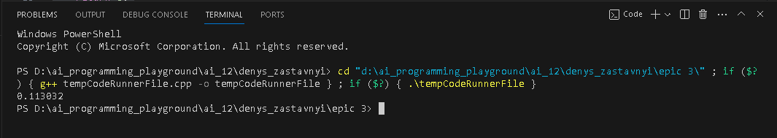

*Зображенн**я 11. Результат 1 програми*

час затрачений на виконання: 10 хвилин

*Завдання №2*: VNS Lab 3 Task 1

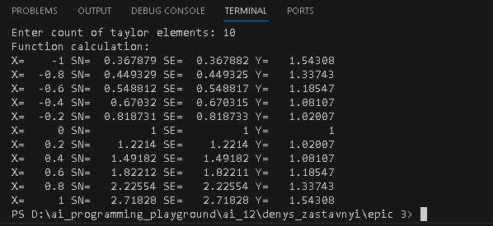

*Зображенн**я 11. Результат 2 програми*

час затрачений на виконання: 20 хвилин

*Завдання №3*: VNS Lab 7 Task 1

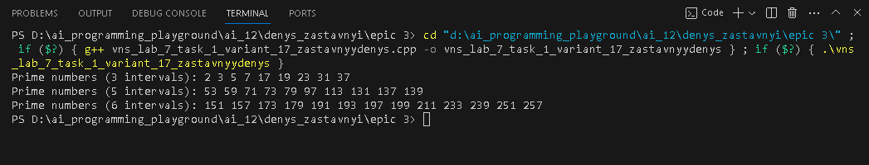

*Зображенн**я 12. Результат 3 програми*

час затрачений на виконання: 20 хвилин

*Завдання №4*: VNS Lab 7 Task 2

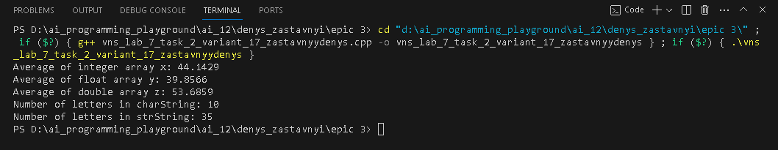

*Зображенн**я 13. Результат 4 програми*

час затрачений на виконання:25 хвилин

*Завдання* 5 Practice Task

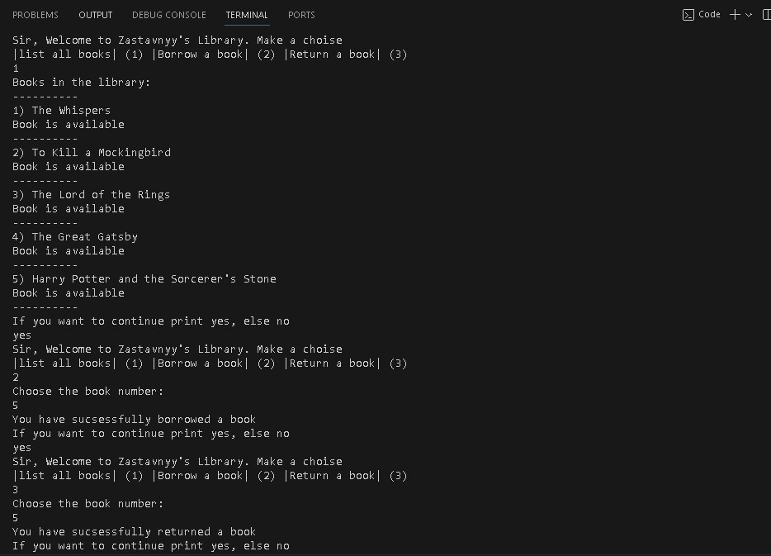

*Зображенн**я 14. Результат 5 програми*

Час затрачений на виконання завдання: 40 хвилин.

*Завдання* 6 Self Practice Task (Algotester)

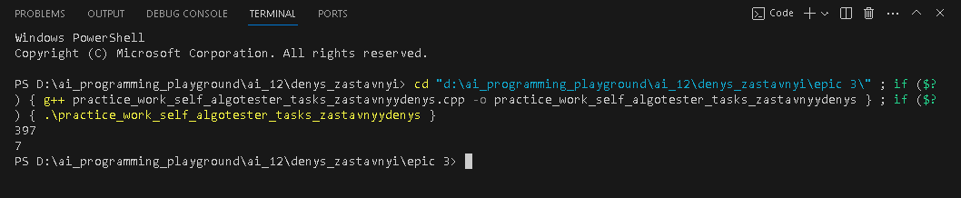

Час затрачений на виконання завдання: 15 хвилин.

# **Висновки:**

Я навчився використовувати функуції, функції зі змінною кількістю параметрів,вкладені цикли, оператори циклів,оператор goto,рекурсивні функції, використав їх на практиці..